Máte doma predškoláka? – Jednoduché aktivity, ktoré ho lepšie pripravia na vstup do školy
24.3.2019 o 12:39 | (upravené 24.3.2019 o 14:06) Karma článku: 0,00 | Prečítané: 7486x
O pár dní bude zápis do ZŠ. Orientačne sa zisťuje, či sú deti zrelé na nástup do ZŠ. Niektoré čiastkové funkcie sa však nie vždy preverujú. Nezrelosti v týchto oblastiach môžu deťom v škole spôsobovať vážne ťažkosti.

Viaceré funkcie sa však dajú ešte pred nástupom do ZŠ úspešne korigovať. Čo všetko teda môžeme cvičením rozvinúť?

Sluchové vnímanie
Čiastkové funkcie sluchovej percepcie (vnímania) sú asi najdôležitejšie funkcie pre zvládnutie čítania. Veľké ťažkosti deťom v škole robí najmä nezrelá sluchová analýza a syntéza. Lebo ak slovo nedokážeme správne na hlásky rozložiť a z hlások zložiť, nedokážeme ho správne prečítať, a už vôbec nie napísať. Potom vidíme napr. vynechané spoluhlásky v slovách ako: OCKO – OKO, BABKA – BAKA a podobne. Dieťa jednoducho nevie správne identifikovať všetky hlásky, ani ich poradie. Túto funkciu však môžeme s dieťaťom pred nástupom do školy úspešne precvičovať.

Sluchová analýza a syntéza
Ako už bolo spomenuté, ide o rozklad slov na hlásky a naopak, zloženie slova z hlások. Deti sa v škôlke učia rozklad na slabiky, väčšinou si pomáhajú vytlieskavaním jednotlivých slov. Super aktivita, no slabiky obsahujú hlásky, ktoré nie vždy dokážu deti v tomto veku postrehnúť. Najmä, ak ide o spoluhláskové skupiny. Ale o pár mesiacov túto funkciu budú veľmi potrebovať. Aké aktivity s nimi môžeme robiť i doma?
Začneme s postrehnutím prvej hlásky (pozor, nie slabiky) jednoduchých slov. Najlepšie takých, kde je za spoluhláskou samohláska. Teda napríklad: MAMA (M), SAMO (S), DOMA (D), LODE (L), BABKA (B), LABKA (L) a podobne. Ak dieťa nevie prvú hlásku určiť, skúsime mu ju výrazným spôsobom zdôrazniť. Teda: SSSSSSSAMO, DDDDDDDDDOMA, LLLLLLLODE, BBBBBBABKA a podobne. Tento spôsob používame vždy, ak nedokáže dieťa hlásku postrehnúť. Postupne zo zdôrazňovania uberáme.
Pokračujeme slovami, ktoré majú ako prvú samohlásku a za ňou je spoluhláska, napr.: EVA (E), ALENA (A), IVAN (I), ULICA (U). Ak tieto zvládnu, prejdeme na ťažšie – ktoré majú na začiatku skupinu spoluhlások či samohlások – ŠKOLA, BRAŇO, KRÍK, STĹP, AUTO... Ak máme prvú hlásku zvládnutú, podobným spôsobom cvičíme postrehnutie poslednej hlásky. I tu, pri neschopnosti určiť poslednú hlásku, túto zdôrazníme. Keď už dieťa dokáže bezpečne identifikovať prvú i poslednú hlásku, prejdeme na celé slová. Opäť postupujeme od najľahšieho, najkratšieho, kde sa strieda spoluhláska so samohláskou. Postupne prechádzame na dlhšie a náročnejšie. Keďže deti sa v tomto veku najľahšie učia prostredníctvom hry, môžeme tieto cvičenia nazvať „Hra na robota“ . Dieťaťu povieme, že sa budeme hrať na robotov. - Budeme mu hovoriť slová a ono bude hovoriť hlásky ako robot. Teda – MAMA – M-A-M-A. A naopak. Budeme mu hovoriť jednotlivé hlásky, ako idú za sebou, a ono povie celé slovo. S-A-M-O – SAMO. Celú aktivitu na sluchovú analýzu a syntézu som zhrnula do nasledovného pracovného listu:
Sluchová analýza a syntéza slova (Y. Horňáková)

Sluchová diferenciácia
Ďalšou veľmi dôležitou čiastkovou funkciou je sluchová diferenciácia. Dieťa musí vedieť rozoznať jednotlivé hlásky - aj tie, ktoré sú si podobné. Pri nezrelej sluchovej diferenciácii dieťa opäť nebude vedieť, ktorá presne hláska sa v danom slove nachádza, teda napíše inú. Okrem toho chyby z nezrelej sluchovej diferenciácie sú i tie, kde dieťa nerozlišuje krátku a dlhú, no i mäkkú a tvrdú slabiku (jeden z dôvodov problémov v diktátoch).
Danú funkcie môžeme rozvíjať napríklad pomocou hudby – počúvaním, spievaním alebo i hrou na hudobný nástroj. Okrem toho i cielenými aktivitami, typu: „Budem Ti hovoriť slová, ty mi ich zopakuješ a povieš, či sú úplne rovnaké alebo nie.“ Volíme podobné slová (i nezmyselné). Napríklad BABKA-LABKA, HOSŤ-KOSŤ, DANKA-JANKA, PES-LES a podobne. Alebo dieťa posadíme, stúpneme si za neho a vydávame rôzne zvuky. Napríklad šuštíme alobalom, ťukáme paličkami, cinkáme pohármi a podobne. Dieťa by malo určiť, odkiaľ presne ide zvuk a čo ho asi vydáva. Dobré je tiež hovoriť slová tak, aby nás nevidelo a ono potom určuje aké konkrétne slová sme hovorili. Niektoré tipy na účinné aktivity aj pre školákov, sú i tu: https://zivoty.eu/2019/02/24/maju-vase-deti-problemy-s-pravopisom/

Sluchová pamäť
Ďalšou veľmi dôležitou čiastkovou funkciou je sluchová pamäť. Táto je potrebná nielen na zvládnutie čítania, písania, počítania, no na všetky predmety. Vrátane učenia sa cudzích jazykov, tam je asi najdôležitejšia. Danú funkciu najlepšie rozvíjajú básničky, riekanky a pesničky, ktoré sa dieťa od raného veku učí. Môžeme skúsiť i hru so slovami – postupne od 4 slov. Povieme 4 jednoduché slová a dieťa ich má zopakovať. Postupne prejdeme až na 7 slov. Tiež je dobrá hra, kde postupným pridávaním slov tvoríme vetu. Táto hra rozvíja viaceré oblasti, vrátane pamäti. Teda – „Ja poviem slovo, ty ho zopakuješ a pridáš ďalšie. Takto budeme tvoriť vetu. Vyhráva ten, ktorý sa nepomýli.“ Potom začneme napríklad slovom Miško. Dieťa zopakuje Miško, pridá varí. My zopakujeme Miško robí a pridáme večeru. A stále postupne na striedačku opakujeme a pridávame.
Veľmi vhodnými pomocníkmi sú tiež náročnejšie básničky, zamerané na vyslovovanie. Sú v nich vo väčšej miere i hlásky, s ktorými majú deti najčastejšie ťažkosti. Teda sykavky, r, l, k, g, l... A tiež také, ktoré nemajú presnú melódiu, rýmy a rovnakú počet slabík v jednom verši. Deti sa tak začnú učiť podľa iných pomôcok. Napríklad podľa deja, začiatočných slov a podobne. Jedna pre ilustráciu:
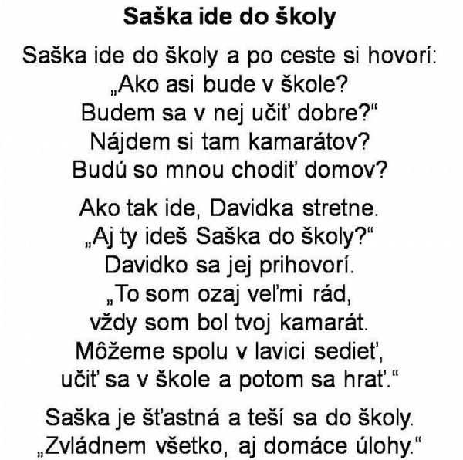Básnička (Y. Horňáková)
Tu treba zdôrazniť, že ak má dieťa pred nástupom do školy problémy s vyslovovaním niektorých hlások, treba sa s ním čo najskôr objednať u logopéda. Problém s výslovnosťou by narobil ťažkosti i v čítaní a písaní. Lebo ako dieťa slovo povie, tak ho i napíše.

Zrakové vnímanie
Má podobné čiastkové funkcie ako sluchové vnímanie. Taktiež je veľmi dôležité pri čítaní, písaní a počítaní. Ak dieťa nedokáže správne rozlišovať tvary, bude mať problém už pri učení sa písmen a číslic. Neschopnosť zložiť z častí celok či naopak rozložiť celok na časti, môže takisto spôsobiť vážny problém pri písaní a čítaní. Lebo i tu potrebujeme pomocou zraku skladať slová z jednotlivých písmen a naopak. Nezrelosti v tejto oblasti sa v prvom ročníku ukážu napríklad pri opise a prepise. O dôležitosti zrakovej pamäti si asi ani hovoriť nemusíme.

Zraková analýza a syntéza
Úžasnou aktivitou na precvičovanie danej funkcie je napríklad puzzle. No nemusíme stále kupovať nové, stačí, ak rozstriháme nejaký obrázok na primeraný počet častí a necháme ho dieťa poskladať. Náročnosť postupne zvyšujeme. Či už vyšším počtom častí alebo i ťažším obrázkom. Jeden jednoduchý s veľkonočným motívom pre ilustráciu:
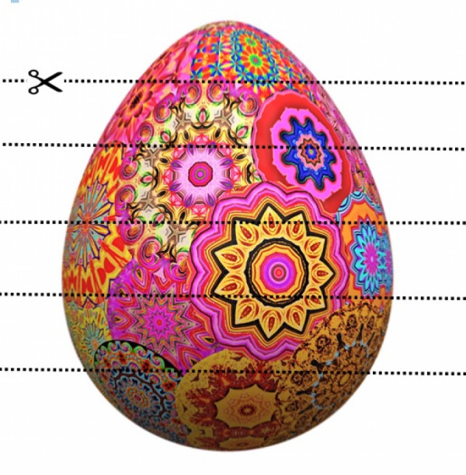Zraková analýza a syntéza (Y. Horňáková, obrázok z www.pixabay.com)

Zraková diferenciácia
Opäť sme pri veľmi dôležitej funkcii. Rozlišovať tvary je dôležité najmä pre správne rozlišovanie písmen. Deťom, ktoré majú danú funkciu nezrelú a nevycvičenú, robia problém najmä tvarovo podobné písmená. Zamieňajú si najmä b-d-p, o-a-e, m-n a podobne. No ak problémy pretrvávajú i napriek cvičeniu, môže ísť o vývinovú poruchu učenia. Treba byť v tomto smere opatrný a navštíviť včas poradenské zariadenie. Problémy s čítaním a ich korekcia je popísaná i tu:
https://zivoty.eu/2019/03/14/problem-s-citanim-dyslexia/
Zrakovú diferenciáciu môžeme precvičovať rôznymi spôsobmi. Priamo i pomocou písmen. Deti síce ešte v tomto veku písmená nepoznajú, no to vôbec nie je podstatné. Dôležitý je fakt, aby ich vedeli odlíšiť. Môžeme im vypracovať jednoduché pracovné listy, kde budú hľadať rovnaké tvary či písmená. Pracovné listy na zrakovú diferenciáciu sú zároveň veľmi vhodné na nácvik pozornosti. Vkladám jeden pre ilustráciu. Inštrukcia znie: "Nájdi a prečiarkni v riadku presne to, čo je prvé, hrubo vytlačené".
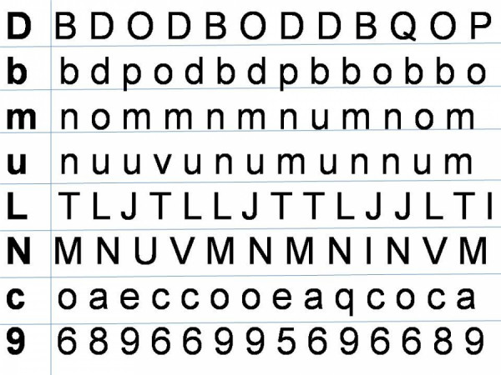Vizuálna diferenciácia (Y. Horňáková)
Tiež je dôležité, aby dieťa dokázalo nájsť zadaný tvar v rušivom prostredí. Ide o tzv. „Figúru a prostredie“. Veľa pracovných listov na rozvoj týchto čiastkových funkcií nájdete i v našej skupine „Dyslexia.sk“ na Facebooku: https://www.facebook.com/groups/134770523530600/
I na rozvoj tejto funkcie prikladám jeden jednoduchý pracovný list. Je potrebné nájsť všetky 4 hviezdičky. Dieťa ich môže i obtiahnuť a vyfarbiť. Podobné pracovné listy sa dajú využiť rôzne, dieťa môže hľadať iné tvary, ktoré sú na obrázku. Opäť vhodné i pre nácvik pozornosti.
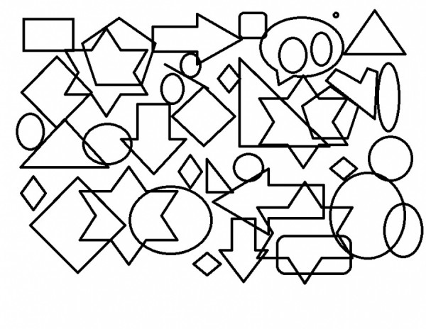Figúra a pozadie (Y. Horňáková)

Zraková pamäť
O význame tejto funkcie nebudeme veľa hovoriť. Všetci sme ju ocenili najmä na skúškach.:-) Ale je veľmi dôležitá už od prvej triedy. Pomocou tejto funkcie sa deti učia písmenká. Teda je dobré ju mať na čo najvyššej úrovni. Ako sa dá cvičiť? Opäť je najlepšie začať už v ranom veku hrať s deťmi pexeso. No rozvíjať sa dá i v tomto, predškolskom, veku. Môžeme dieťaťu položiť na stôl 4 predmety, pozrie sa, otočí sa a jeden mu zoberieme, Malo by určiť, ktorý to bol a kde bol položený. Postupne zvyšujeme až na 7 predmetov. Alebo mu ukážeme predlohu, kde sú nejaké 4 obrázky či tvary, skryjeme ju a dieťa potom nakreslí, čo presne videlo. Dôležité sú nielen tvary ale i poradie a umiestnenie. Opäť však dodržujeme princíp postupnosti. Od jednoduchých cvičení po náročnejšie. Inak by dieťa stratilo motiváciu. Neúspechy odrádzajú, no úspechy naopak - motivujú. Prikladám jeden nenáročný pracovný list i s prázdnym listom, do ktorého dieťa nakreslí, čo videlo na predlohe.
Zraková pamäť (Y. Horňáková)
Zraková pamäť prázdny list (Y. Horňáková)

Grafomotorika
Ďalšou čiastkovou funkciou potrebnou na písanie, kreslenie, rysovanie atď., je grafomotorika. Cvičiť sa dá rôznymi spôsobmi, podrobne sú aktivity popísané v dokumente, ktoré vydalo Metodicko-pedagogické centrum – „GRAFOMOTORIKA V MATERSKEJ ŠKOLE“: https://mpc-edu.sk/sites/default/files/projekty/vystup/droppova_1.pdf
Nácvik správneho držania písacích potrieb + rôzne pomôcky pri problémoch s držaním písacích potrieb a ťažkostiach s písaním celkovo sú i v jednom z mojich predchádzajúcich článkov:
https://yvonahornakova.blog.sme.sk/c/483146/ako-mozeme-predchadzat-problemom-s-pisanim-a-ako-ich-mozeme-riesit.html
Asi najčastejšou aktivitou pri nácviku grafomotoriky je obťahovanie predkreslených tvarov. Je to ľahšie ako samostatné kreslenie. Opäť jeden nenáročný pracovný list s aktuálnou tematikou:
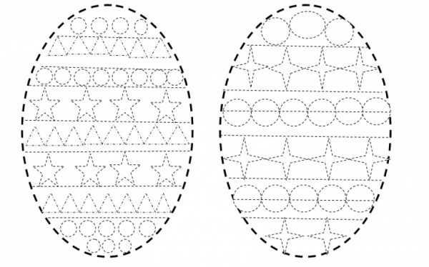Grafomotorika (Y. Horňáková)

Myslenie
Záverom len stručne o rozvoji myslenia. Túto funkciu rozvíjame u detí podvedome od raného detstva. Učíme ich, ako sa čo robí, čo je výhodné a čo naopak... Jednoducho, učíme ich myslieť. Na rozvíjanie tejto funkcie je na trhu asi najviac hračiek a rôznych hier. No nemusíme kupovať drahé hračky. Všetko, čo s dieťaťom zámerne robíme, všetky naše aktivity a hry, majú edukatívny charakter a rozvíjajú jeho myslenie. Teda napríklad i pomoc v domácnosti - pri varení, pečení, upratovaní... Pri každej cielenej aktivite dieťa musí "zapnúť mozog" a učí sa ju robiť tak, aby ju zvládlo a aby bola pre neho čo najjednoduchšia. Taktiež čítanie rozprávok je v tomto smere veľmi prospešné. S dieťaťom môžeme o rozprávke diskutovať. Prečo bol koniec taký, aký bol, kto bol dobrý a kto zlý, čo by sa asi stalo, keby sa niečo zmenilo a podobne. Okrem myslenia tým rozvíjame i slovnú zásobu, učíme dieťa hovoriť vo vetách, dávať slová do správneho tvaru, atď. Je veľmi veľa aktivít a činností, ktoré dieťaťu rozvíjajú myslenie.
Pre ilustráciu preto len jeden jednoduchý pracovný list. Dieťa má určiť, ktorý obrázok do daného riadku nepatrí a prečo.
Myslenie (Y. Horňáková)
Ako je spomenuté už v úvode, onedlho nám začnú zápisy do ZŠ, preto prikladám ešte jeden link na článok o zápisoch.
https://yvonahornakova.blog.sme.sk/c/446853/idete-na-zapis.html
Verím, že štart do školy s deťmi úspešne zvládnete a prajem veľa šťastia.

Obrázky:
www.pixabay.com

Zdroje:
www.blog.sme.sk
www.mpc-edu.sk
www.zivoty.eu

